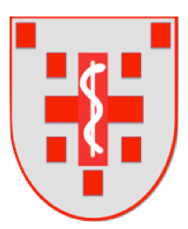

Programma
08.45-09.00 ontvangst en registratie in Zoom
09.00-09.45 Beeldvormende diagnostiek bij patiënten met een cardiomyopathie (a)
09.45-10.30 Cardiomyopathieën: verfijnde diagnostiek en gerichte behandeling (b)
10.30-10.45 Pauze
10.45-11.30 Hypertrofische Cardiomyopathie: huidige stand van zaken (c)
11.30-12.15 A(RV)C: een update (d)
12.15-13.00 lunch

13.00-13.45 Cardiale amyloïdose: diagnostiek en behandeling (e)
13.45-14.30 Cardiale sarcoïdose: diagnostiek en behandeling (f)
14.30-14.45 Pauze
14.45-15.30 Devices bij cardiomyopathieën (g)
15.30-16.00 Samenvatting en Vragen (d)

Sprekers
(a) Dr. J.R. Timmer, cardioloog, Isala, Zwolle
(b) Drs. M.T.H.M. Henkens, arts-onderzoeker cardiologie, MUMC, Maastricht
(c) Dr.M. Michels, cardioloog, ErasmusMC, Rotterdam
(d) Dr. R.L. Braam, cardioloog, Gelre Apeldoorn
(e) Dr. H.L.A. Nienhuis, internist-allergoloog/immunoloog, Expertisecentrum Amyloïdose, UMCG, Groningen
(f) Dr. F. Akdim, cardioloog, St. Antonius Ziekenhuis, Nieuwegein
(g) Dr. J.J.J. Smit, cardioloog, Isala, Zwolle

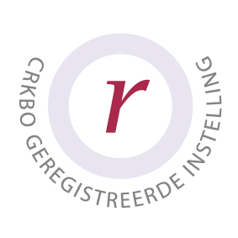
secretariaat@thoraxacademie.org
www.thoraxacademie.org

KvK nummer 62360345

